
Fraktion der Religions-Lehrpersonen

Newsletter der Fraktion der Religions-Lehrpersonen
34. Ausgabe

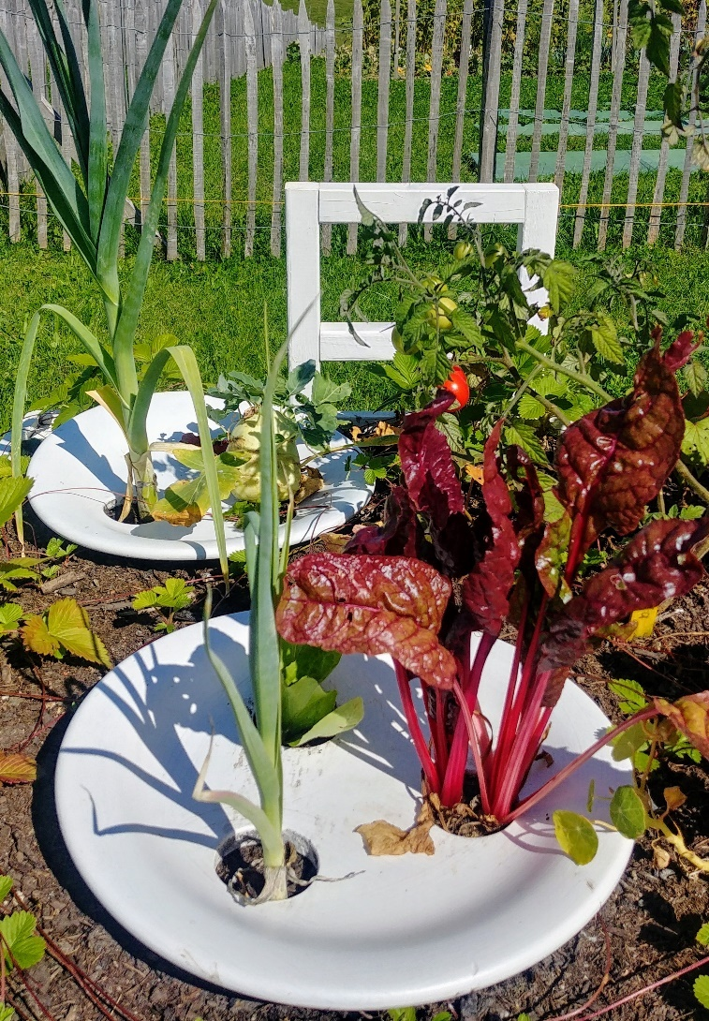
«Gedeckter Tisch» - Weltacker Attiswil September 2021

«Zusammenspiel»

«Dient einander mit den Fähigkeiten, die euch Gott geschenkt hat – jede und jeder mit der besonderen Gabe! Dann seid ihr gute Verwalter der vielfältigen Gnade Gottes.» 1 Petrus 4,10

Liebe Leserin, lieber Leser

«Dient einander mit den Fähigkeiten, die euch Gott geschenkt hat – jede und jeder mit der besonderen Gabe!». Ja, jede und jeder von uns hat besondere Fähigkeiten mit auf den Weg bekommen und diese gilt es zu erkennen und dort einzusetzen, wo man sie brauchen kann und sie einem hoffentlich auch guttun. Ein vielfältiges Zusammenspiel. Betrachten wir dieses am Beispiel eines Gottesdienstes.
Damit dieser gelingen kann, benötigt es einige verschiedenen Fähigkeiten folgender Personen: Die/ den Siegrist*in/ Sakristan*in für die Pflege und Dekoration des Kirchenraumes, eine Pfarrperson und oder ein/e Katechet*in/ Diakon*in für den liturgischen Ablauf, ein/e Musiker*in oder mehrere zur musikalischen Begleitung der Feier und möglicherweise noch andere Personen, welche sich in den Gottesdienst in irgendeiner Form einbringen. Ganz wichtig sind aber auch die Besucher für das Zusammenspiel.
Nun neigt sich der Sommer dem Ende entgegen und so mancherorts wird Erntedank gefeiert. Dankbar sein für die Ernte, welche wir hier bei uns annehmen dürfen. Aber bis es zur Ernte kommt, ist auch ein eindrückliches «Zusammenspiel» vonnöten. Am Beispiel des Getreides sieht das folgendermassen aus: Es benötigt ein gesundes Korn, welches in einer nährstoffreichen Erde mit genügend Wasser, Wärme, Licht und Wind gedeihen muss. Perfekte Bedingungen müssen gegeben sein. Ein Analyst könnte nun noch viel weiter gehen.

An dieser Stelle soll auf ein weiteres Zusammenspiel hingewiesen werden:
Wir freuen uns, in diesem Newsletter ein neues Vorstandsmitglied vorstellen zu dürfen, das uns mit ihren Fähigkeiten und Begabungen wohlwollend unterstützt. Herzlich Willkommen Renate Wyss!

Renate Wyss:

Pensionierungen

Ganz herzlich gratulieren wir allen, welche sich auf Ende Schuljahr in den verdienten Ruhestand begeben konnten. Für die Zukunft wünschen wir beste Gesundheit und viel Freude im kommenden neuen Lebensabschnitt.


Rückblick:

- Der Jahresbericht wid im nächsten Schulblatt erscheinen. Danke für euer Mirwirken in den Schulhäusern und eure gesegnete Arbeit.

Ausblick:

- Am Mittwoch, 15. September 2021 findet der KLT wie vorangekündigt in einer etwas anderen Form statt. Am Nachmittag trifft sich die Fraktion zum geschäftlichen Teil um 14 Uhr in der Reformierten Kirche Luterbach. Anschliessend gibt es einen Workshop, den wir mit der Begehung in den Uferpark und einem Apèro abrunden.
Die Einladungen wurden per Mail verschickt.

- Am Freitag, 3. Dezember 2021 wird die Diplomfeier der «neuen» Katechet*innen in Liestal in der Katholischen Kirche Bruder Klaus stattfinden.

- Auch in diesem Schuljahr findet ein durch die reformierte und die römisch-katholische Fachstelle Religionspädagogik organisierter Online-Austausch («Obetrunk» mit Input) statt. Neu ist, dass dieser am Abend an jedem ersten Dienstag von 19:00 bis 19:30 Uhr (ausser in den Schulferien) durchgeführt wird. Der entsprechende Link dazu kann bei den Fachstellen bezogen werden.

Liebe Fraktionsmitglieder, wir wünschen euch einen
gesegneten Spätsommer und möge euch ein wohlwollendes Zusammenspiel mit euren Mitmenschen gelingen, um gestärkt durch den Alltag zu gehen.

Herzlich, Anne Däppen
LSO F-RL

An dieser Stelle möchten wir gerne wieder einmal auf unsere neu gestaltete Homepage weisen.

Weitere Informationen gibt es unter: www.lso.ch oder www.sofareli.ch



Unser QR-Code zum Scannen. Dort ist der Jahresbericht, Traktanden, das Arbeitsprogramm sowie Impressionen von uns zu finden. Ausprobieren lohnt sich.

Anbei schicken wir euch einige Links für Informationen und mögliche Ideen zum Religionsunterricht:

- Startseite LSO "https://www.lso.ch/" (Informationen rund um den Unterricht)
- https://www.ref-olten.ch/reli-zu-hause

- https://www.reformiert-solothurn.ch/fiiresolothurn

- https://www.ref-wasseramt.ch/

